20.3 函数的表示

1. 学习目标：

1.学会用描点法画出简单的函数图像，了解函数关系式与函数图像及函数表格之间的关系.

2.结合函数图像，能体会出函数的变化情况.

1. 定向自学：

**活动1　函数图像的画法**

1. 人们发现,声音在空气中传播的速度(简称声速)随气温的变化而变化.某研究者通过实验得到了这样一些关于气温x与声速y对应的数据:

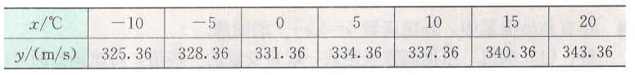

实际上,这就是用_____________来表达关于声速y与气温x之间的函数关系.

2.从表格中可以看出,气温x每升高(或降低)5(℃),声速y就增加(或减少)______m/s.也就是说,气温x每升高(或降低)1(℃),声速y就增加(或减少)______m/s.而当x=0,y=331.36(m/s).这样,声速y(m/s)和气温x(℃)之间的函数关系就可以表示为____________________。

3.画出直角坐标系,用横轴上的点表示气温x(℃),用纵轴上的点表示声速y(m/s).用图像表示气温x与声速y之间的函数关系：

归纳总结：

1.____________、_____________、______________函数关系的三种不同表达形式,它们分别表现出具体、形象直观和便于抽象应用的特点.

2._________________________________________________________________________叫做这个函数的图像。

**活动2　例题讲解**

在直角坐标系中,画出函数y=2x+1的图像.

归纳总结：

画出函数图像的一般步骤：____________、__________________、_____________________.

**活动3　实际应用**

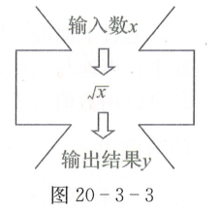用计算器可以求出任何一个非负数的算术平方根，显示器显示的结果随输入数的变化而变化.设输入的数为x，显示的结果为y，程序如图所示.

(1)请写出y与x之间的函数关系式,并指出自变量的取值范围.

1. 根据函数关系式,填写表格:

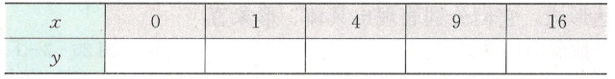

(3)借助这些对应的数值画出这个函数的图像.

三、请同学们21:00---21:30准时登录爱作业检测自己学习的效果，加油！

